网上购物系统课程设计与实现
Online shopping system design and implementation of the course

专 业：计算机应用技术
姓 名：徐放
指导教师姓名：罗大伟
论文提交日期：2017年6月15日
学位授予单位：吉林大学

摘要
本网站利用Internet网络电子商务新技术,采用php网络数据库解决方案，实现了基于B/S模式的电子商务管理。凭借web服务器和客户的浏览器，利用电子工具高效率、低成本的特点，为客户提供交易平台，在Internet上发布商业信息，商品广告，使用户可以查阅商品、搜索商品、订购商品，为客户提供全天候的、更好、更快的商务活动空间，实现网上交易的基本功能。网站依据目前商业网站的设计原则，以网上交易功能为主的电子商务网站。本文首先介绍了网上购物系统的现状及开发背景，然后论述了系统的设计目标，系统需求和总体设计方案，较详细的论述了系统的详细设计和实现。最后，本文对网上购物系统进行了系统检测并提出了还需要改进的问题。

【关键词】B/S模式；电子商务；网站；php

Abstract
This website USES the Internet electronic commerce new technology, USES the PHP network database solution, realizes the electronic commerce management based on B/S mode. With the web server and client browser, advantage of the characteristics of high efficiency and low cost electronic tools, providing customers with trading platform, released on the Internet business information, advertisements, the user can refer to merchandise, search goods, order goods, providing customers with all-weather, better and faster business activity space, realize the basic function of online transactions. The website is based on the current design principles of the business website, and the e-commerce site is mainly based on the online transaction function. This article first introduced the development background and present situation of the online shopping system, then discusses the system design objectives, system requirements and overall design, in detail elaborated the system design and implementation in detail. Finally, this paper systematically tests the shopping system and puts forward some problems that need to be improved.
[keywords] B/S pattern; Electronic commerce; A website; PHP

目录
摘要 II
Abstract 1
前 言 2
创建网上购物系统的背景及目的 2
怎样使用网上购物系统 3
第1章需求分析 3
1.1 网上购物系统平台的设计目标 3
1.2 网上购物系统的可行性分析 4
1.3 网站设计的特点 4
1.4 网站开发的设计思想 4
1.5 系统设计的总体规则 5
第2章网上购物系统的功能需求设计 5
2.1 分析网上购物系统的功能需求 5
2.2 平台功能模块的设计 5
2.3.1 前台购物分析及用例建模 6
2.3.3 商品管理分析 19
2.3.4 后台管理其他用例 19
第3章 购物系统测试 29
3.1 测试目的 29
3.2 测试方法 29
3.3 测试举例 29
第五章 结束语 33
主要参考文献 1
致 谢 2

前 言

创建网上购物系统的背景及目的
计算机是人类最伟大的发明之一，尤其近年来其发展迅速，广泛应用于各个领域。
从以往采用电子管作为基本器件的计算机时代到大规模及超大规模集成电路计算机时代，微型计算机由此诞生 。功耗，体积，价格等的大幅下降，使得人们更加将其充分利用到工作，生活的各个方面。当今，人们的交流已越来越多，要求信息的传送速度更快，传送范围更广，“信息高速公路”也就应运而生了。其中，Internet已拥有了数千万个用户，通过Internet我们就可以与全世界来联网。对于当中各种各样的信息，人们都可以通过网络来共享和使用。比如网上购物，我们可以把它当作一个虚拟的市场销售中心，每个人都可以在这个网络上享受所提供的服务，购买所需物品，这样既节约了时间，又满足了需求。尤其是人们的生活速度越来越快，没有大量的时间花费在商场购物。网上购物的出现，使这一问题迎刃而解。
网上购物系统简介
网络购物系统一般是公司或者团队开发，很简单的模型，不需要专业的计算机只是都会使用的，方便明了。

怎样使用网上购物系统
购物系统当然要有电脑才能运行，其次你还要有自己的域名，两者在一起才能形成一个完整的网上购物系统。

需求分析

要做好一个网上购物系统，首先要对它进行分析，这样既能节约时间，又能清楚自己的思路，在原有的基础上进行分析，使自己的系统更加的完善。

1.1 网上购物系统平台的设计目标
本平台利用当今比较流行的php数据库的实现的，进行系统分析，为将来进一步的实施打下一个坚实的技术基础。从而实现网络化，信息化的平台，具有较好的通用性和适应性。
此系统分为前台管理和后台管理。前台管理主要是给顾客浏览宝贝，购物车，提交订单，充值话费等服务的，后台管理主要是给管理员使用，可以在上面发布宝贝，查看订单，修改商品信息，即使更新商品数据等功能，从而使管理员从繁琐的办公环境中解放，提高效率。

1.2 网上购物系统的可行性分析

随着计算机技术的飞速发展，我们相信未来几年或者更久，网络购物也会被越来越多的人嗦接受，就像平时去超市一样，只需要在网上看好，鼠标轻松一点，同样可以享受到热情的服务和一流的商品。
可行性研究是为了弄清楚系统开发的项目是不是可以实现和值得进行研究的过程，实际上是一次简化的过程。所以，进行可执行性的分析是非常重要的，也是很有必要的。经过最初的设计目标和进行的市场调查得出以下三点的可行性分析：
1.运行可行性：即该平台规定的运行方式是否可行。
2.技术可行性：即现有的技术能否开发该平台，会有哪些困难。
3.运行可行性：即该平台规定的运行方式是否可行。
我们这个系统提供了足够的吞吐量和响应时间，性能是可以保证的。同时，系统向最终用户及管理人员提供了及时的，相关的，正确的和有用格式的信息。并且，系统最大的使用了可用资源，提供了足够的服务等级和能力减少业务成本，增加网站经济收益。为了防止欺骗和盗用用户的信息资料，本系统提供了足够的控制。

1.3 网站设计的特点
我所设计和开发的网上购物平台是经过很长时间的调查和分析才开始具体实施的，它的特点是采用Web技术，借助于互联网广泛应用技术，缩短人们的购物时间和提高购物效率，具有较好的通用性，从而网络化，信息化，安全化的平台，使整个购物活动过程方面，简单。

1.4 网站开发的设计思想

网上购物系统主要分为前台管理和后台管理，其中前台管理主要是用户浏览宝贝，购物车，充值话费，提交订单等功能的，后台管理主要是给管理员的，管理员可以通过后台来发布宝贝，修改宝贝信息，查看客户的订单，等一系列操作。

1.5 系统设计的总体规则
每个网站都要有它自己的设计规则。我所做的平台也一样，它的主要设计规则有：
实用性：该平台能完成商品展示和管理员管理的基本信息，具有良好的实用性。
简单性：在实现平台的功能的同时，尽量让平台操作简单易懂，这对于个网站来说是非常重要的。
针对性：该平台设计是网上购物系统及后台管理的定向开发设计，所以具有专业突出和很强的针对性。

网上购物系统的功能需求设计

2.1 分析网上购物系统的功能需求
对于网上购物，我们总结出该平台需要完成的一些具体功能，分析如下：
1.用户管理 能够完成登入，购买，退款等信。
2.管理员管理 能够对网站的商品上架，订单分析，售后处理做很好的处理。
3.搜索功能 通过网上搜索，可以查到自己想找的产品。
4.查询功能 能够很精确的查询到自己想要的信息。

2.2 平台功能模块的设计
网上购物系统主要包括四个部分，
1搜索： 商品类别和商品名称
2.管理员管理：操作管理，会员管理，商品交易，商品资料
3.网站布局
4.用户管理：用户注册，用户修改，用户查询
图1 网上购物系统平台功能总体模块
网上购物（手机）
用户管理

管理员管理

网站布局

搜索

添加新商品
添加商品类别
商品添加
商品管理
管理员添加
管理员审查
管理员退出
会员管理

操作管理

商品名称

商品类别

商品资料

用户注册

用户修改
商品交易
用户查询

2.3 系统流程分析
本系统分为前台购物流程和后台订单处理流程

2.3.1 前台购物分析及用例建模

查看商品

去购物车

付款

完成购买
未注册用户
已登录注册用户
注册
登录

订单查看
未登录注册用
户

户

户户

图2 前台购物流程图

用图2：查看商品
前置条件：空。
参与者：客户
目的：让客户了解商品信息
综述：1浏览商品：客户进入此系统能看到我们网站网页的各种商品 。
2搜索商品：根据自己所感兴趣的商品进行搜索，并输入相应条件，系统响应客户请求，显示搜索结果。客户查看商品，如果满意可把商品放入购物车并下订单。
参与者：客户
前置条件：有意要在本站购买商品但未注册的客户。
目的：进行注册，登录成为网站会员
综述：客户在购买商品前要先进行注册，成为网站会员。
1.客户提交注册申请，系统提供注册表（客户注册简化）。
2.客户填写注册表信息，按下提交按钮，提交。
3.系统验证客户信息并存储，显示注册成功。
4.注册成功后客户收到网站邮件提醒，邮件内容管理员后台自定义。管理员。客户后台自定义会员等级和折扣，注册成功默认为普通会员，并存入数据库。
5.系统提醒客户市登陆当前所在网页还是登陆网站首页。

注册入口
必选项为空
用户名有效？
2次输入密码是否一致？
密码长度符合要求？
E－mail地址有效？
其他信息有效？
注册成功
否
否
否
否
否
是
是
否
是
否
是
是
是

图3 注册流程

用图4 登录
参与者：客户
前置条件：客户已经完成注册。
目的：进入购物系统网页
综述：
1.客户填写信息及密码（支持密码保护问题及答案。客户可以通过回答问题重新设定密码，密码加密格式MD5）
2.系统验证信息，查询客户是否存在，如果存在，核对其输入密码是否正确，如果正确，系统取得用户名和密码，并将客户ID存入数据库中。
3.登录成功，显示客户网页信息。
替代过程：未登录注册用户必须先登录，若登录失败，是由于客户输入错误密码，系统允许客户重新输入密码，有三次机会。
登录入口
取得用户名和密码
将UserID存入session中
查询用户是否存在
核对密码是否正确
登录成功
是
是
否
否

图4 用户登录流程

用图5 去购物车
参与者：客户
前置条件：已登陆本站的用户，查看网站显示的商品信息，有意购买，则用例开始。
目的：通过购物车，对所选商品进行确定。不仅能重复选购产品，也可以对选购的产品、数量进行修改，并向系统下订单。
综述：
1.进入用户界面，开始搜索，查看商品。页面显示一个搜索表格，客户输入要搜索的商品信息，系统根据其输入的商品，并根据管理商品数据库里的信息，生成商品查询信息反馈给客户，并及时更新数据库。
2.客户选择商品，系统把商品保存在购物车中（保存购物车中各个项目的信息）。
3.如果客户对挑选到购物车 中的商品满意，通过自定义标签执行选择把商品添加到购物车 中；如果不满意，则执行删除；如果客户想对所选商品进行修改的话，返回到继续购物.系统及时把修改信息反馈到购物车。
4.客户对其所选的商品确定后，生成订单。 系统接受订后，进行订单验证，进入后台管理
替代过程：若购物车内的商品无法增、减，请客户返回首页，重新登录。
若客户输入的商品该网站没有，系统响应后生成信息显示给客户。系统可以向客户推荐规格相近的产品,若客户不满意则发出email响应，系统接收后生成信息，记录下订购产品的信息并标记，生成采购单。 采购商品，并确定入库，系统更新商品数据库。

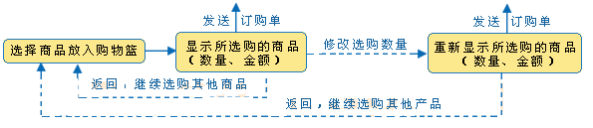
图5 购物车流程
参与者：客户
前置条件：用图2， 3，4已执行，该用例开始。
目的：完成购买
综述：
客户选择付款方式，系统接受
客户选择送货方式，系统接受
客户需要时可以要求打印结帐单,系统响应.

前台登入注册主要代码如下：
/* 显示会员注册界面 */
if ($action == 'register')
{
if ((!isset($back_act)||empty($back_act)) && isset($GLOBALS['_SERVER']['HTTP_REFERER']))
{
$back_act = strpos($GLOBALS['_SERVER']['HTTP_REFERER'], 'user.php') ? './index.php' : $GLOBALS['_SERVER']['HTTP_REFERER'];
}

/* 取出注册扩展字段 */
$sql = 'SELECT * FROM ' . $ecs->table('reg_fields') . ' WHERE type < 2 AND display = 1 ORDER BY dis_order, id';
$extend_info_list = $db->getAll($sql);
$smarty->assign('extend_info_list', $extend_info_list);

/* 验证码相关设置 */
if ((intval($_CFG['captcha']) & CAPTCHA_REGISTER) && gd_version() > 0)
{
$smarty->assign('enabled_captcha', 1);
$smarty->assign('rand', mt_rand());
}

/* 密码提示问题 */
$smarty->assign('passwd_questions', $_LANG['passwd_questions']);

/* 增加是否关闭注册 */
$smarty->assign('shop_reg_closed', $_CFG['shop_reg_closed']);
// $smarty->assign('back_act', $back_act);
$smarty->display('user_passport.dwt');
}

/* 注册会员的处理 */
elseif ($action == 'act_register')
{
/* 增加是否关闭注册 */
if ($_CFG['shop_reg_closed'])
{
$smarty->assign('action', 'register');
$smarty->assign('shop_reg_closed', $_CFG['shop_reg_closed']);
$smarty->display('user_passport.dwt');
}
else
{
include_once(ROOT_PATH . 'includes/lib_passport.php');

$username = isset($_POST['username']) ? trim($_POST['username']) : '';
$password = isset($_POST['password']) ? trim($_POST['password']) : '';
$email = isset($_POST['email']) ? trim($_POST['email']) : '';
$other['msn'] = isset($_POST['extend_field1']) ? $_POST['extend_field1'] : '';
$other['qq'] = isset($_POST['extend_field2']) ? $_POST['extend_field2'] : '';
$other['office_phone'] = isset($_POST['extend_field3']) ? $_POST['extend_field3'] : '';
$other['home_phone'] = isset($_POST['extend_field4']) ? $_POST['extend_field4'] : '';
$other['mobile_phone'] = isset($_POST['extend_field5']) ? $_POST['extend_field5'] : '';
$sel_question = empty($_POST['sel_question']) ? '' : compile_str($_POST['sel_question']);
$passwd_answer = isset($_POST['passwd_answer']) ? compile_str(trim($_POST['passwd_answer'])) : '';

$back_act = isset($_POST['back_act']) ? trim($_POST['back_act']) : '';

if(empty($_POST['agreement']))
{
show_message($_LANG['passport_js']['agreement']);
}
if (strlen($username) < 3)
{
show_message($_LANG['passport_js']['username_shorter']);
}

if (strlen($password) < 6)
{
show_message($_LANG['passport_js']['password_shorter']);
}

if (strpos($password, ' ') > 0)
{
show_message($_LANG['passwd_balnk']);
}

/* 验证码检查 */
if ((intval($_CFG['captcha']) & CAPTCHA_REGISTER) && gd_version() > 0)
{
if (empty($_POST['captcha']))
{
show_message($_LANG['invalid_captcha'], $_LANG['sign_up'], 'user.php?act=register', 'error');
}

/* 检查验证码 */
include_once('includes/cls_captcha.php');

$validator = new captcha();
if (!$validator->check_word($_POST['captcha']))
{
show_message($_LANG['invalid_captcha'], $_LANG['sign_up'], 'user.php?act=register', 'error');
}
}

if (register($username, $password, $email, $other) !== false)
{
/*把新注册用户的扩展信息插入数据库*/
$sql = 'SELECT id FROM ' . $ecs->table('reg_fields') . ' WHERE type = 0 AND display = 1 ORDER BY dis_order, id'; //读出所有自定义扩展字段的id
$fields_arr = $db->getAll($sql);

$extend_field_str = ''; //生成扩展字段的内容字符串
foreach ($fields_arr AS $val)
{
$extend_field_index = 'extend_field' . $val['id'];
if(!empty($_POST[$extend_field_index]))
{
$temp_field_content = strlen($_POST[$extend_field_index]) > 100 ? mb_substr($_POST[$extend_field_index], 0, 99) : $_POST[$extend_field_index];
$extend_field_str .= " ('" . $_SESSION['user_id'] . "', '" . $val['id'] . "', '" . compile_str($temp_field_content) . "'),";
}
}
$extend_field_str = substr($extend_field_str, 0, -1);

if ($extend_field_str) //插入注册扩展数据
{
$sql = 'INSERT INTO '. $ecs->table('reg_extend_info') . ' (`user_id`, `reg_field_id`, `content`) VALUES' . $extend_field_str;
$db->query($sql);
}

/* 写入密码提示问题和答案 */
if (!empty($passwd_answer) && !empty($sel_question))
{
$sql = 'UPDATE ' . $ecs->table('users') . " SET `passwd_question`='$sel_question', `passwd_answer`='$passwd_answer' WHERE `user_id`='" . $_SESSION['user_id'] . "'";
$db->query($sql);
}
/* 判断是否需要自动发送注册邮件 */
if ($GLOBALS['_CFG']['member_email_validate'] && $GLOBALS['_CFG']['send_verify_email'])
{
send_regiter_hash($_SESSION['user_id']);
}
$ucdata = empty($user->ucdata)? "" : $user->ucdata;
show_message(sprintf($_LANG['register_success'], $username . $ucdata), array($_LANG['back_up_page'], $_LANG['profile_lnk']), array($back_act, 'user.php'), 'info');
}
else
{
$err->show($_LANG['sign_up'], 'user.php?act=register');
}
}
}

2.3.2后台管理订单分析

订单结帐

身份识别

订单受理

用户订单
查询商品库存
库存无货
库存有货
生成采购单
生成销售单
确认入库
订单发货
发货确定

订单结帐

身份识别

订单受理

用户订单
查询商品库存
库存无货
库存有货
生成采购单
生成销售单
确认入库
订单发货
发货确定
客户信息验证
图6 后台购物流程

用图6身份识别
参与者： 后台管理员
前置条件：空
目的：进入后台管理网页
综述：
管理员填写信息及密码
1．系统验证信息，查询管理员是否存在，如果存在，核对其输入密码是否正确，如果正确，系统取得用户名和密码，并将客户ID存入数据库中。
2．登录成功
替代过程：若登录失败，是由于客户输入错误密码，系统允许客户重新输入密码.。

订单受理
参与者：后台管理员
前置条件：系统接收到客户的订单，用例开始
目的：确保客户订单为有效订单，能顺利发货
综述：
1.接受客户订单后验证用户订单
（1）后台管理员验证客户信息：验证客户身份、帐号、信誉度和付款方式
（2） 后台管理员验证订单商品：对于每个被订购的产品， 验证产品编号并检查产品是否在库存中,记录订购产品的信息。并对订单进行分类。
替代过程：
2.（1）若客户信用状态表明其拖欠付款，系统则发出一个“订单拒绝“给客户。
（2）如果产品编号无效则给客户发送一个通知,要求他们提交一个有效的产品编号.如果订购的产品缺货,则记录下该客户所搜索的订单编号，管理员可以根据编号采购商品，通知客户产品到货。
订单发货
参与者：后台管理人员
前置条件：客户信息验证无误，仓库内客户所要货物
目的：根据所创建的销售单，销售人员将商品运送给客户。
综述：1.创建销售单： 根据客户的有效定货单，创建一个销售单，并存入数据库。
2. 发货：根据用户提交的运送信息，将商品运送给客户。把发货信息通过email通知客户，同时，仓库系统更新数据库商品数量。

订单结帐
参与者：后台管理人员
目的：结算订单，后台完成交易
综述：检查用户帐号及付款金额，若金额无误，将付款成功信息通知客户，并将客户交付金额存入数据库。
替代过程： 若金额不足或款未到，向用户发送通知。

2.3.3 商品管理分析
对商品进行管理也是后台管理的一个重要组成部分。商品管理是否规范，合理也成为评判一个购物网站的重要标准。

创建商品信息库
参与者 后台管理员
目的 根据商品的类别等信息将商品分类规划,以便管理员对商品信息进行处理
综述 管理人员根据商品号,商品名等信息对商品信息进行更改,访问,核实操作.

1.参与者：后台管理人员
目的：不断更新仓库中商品的数量及种类，吸引顾客
综述：1添加商品：当用户订购的商品缺货时，管理人员记录商品编号，添加商品。根据客户对商品信息的评论，添加热卖商品，最新商品数量扩大热卖，最新商品种类。
2.更改、删除商品：通过对仓库商品的调查，管理员可以删除滞销商品，同时把热销商品进货量增加

2.3.4 后台管理其他用例
处理客户反馈信息
参与者：后台管理人员
综述：完善留言簿功能，添加管理员回复功能，能更好的回答解决用户的问题。

分类统计数据流量
参与者：后台管理人员
目的：通过对数据流量统计，完善各类数据库
综述：按小时，按日，按周，按月统计流量信息。访问来路统计，IP地址 , 地区。

身份识别
订单受理
订单发货
订单结账
验证订单
后台管理人员

图7 订单管理用例
后台管理人员
创建商品信息库
处理商品
添加商品
修改、删除商品
图8 商品管理用例

处理客户反馈信息
分类统计数据流图
后台管理人员

图9 后台其他用例图

我们根据网上购物系统需求功能分析，将系统用例建摸.下面,我们用CRC卡协助设计寻找和确定网上购物系统的对象类

前台购物系统和后台管理系统进行操作的对象主要是商品和用户订单，并且用户对页面显示商品的操作主要是通过对购物车进行控制的。因此我们不妨建一个购物车类，它的职责就是用户完成增加商品且删除，修改其所选已存在购物车的商品.这些商品信息暂时存储在一个存储类中，当信息确认后，将其传递到库存中.


订单管理
身份识别
订单受理abstract
验证订单商品
验证客户信息
订单结账
订单发货
管理人员
<<Include>>

<<Include>>

创建销售单
发货
<<Include>>

<<Include>>

<<Include>>

<<Include>>

打印结帐单
<<Include>>

图10 后台订单用例关系


前台购物
用户注册
用户登陆
查看商品
Extention:
浏览商品
搜索商品
去购物车
Interface
修改商品
删除商品
添加商品
提交订单
Extention
紧急订单
订单查看
付款
<<Extend>>
<<Include>>
<<Include>>
<<Include>>
<Include>
客户
<Include>
操作商品
<<Include>>
<<Include>>
<<extend>>
<<Include>>

图11 前台购物系统用力图关系

商品管理
创建商品信息库
获得商品信息
更改商品信息
核对商品信息
处理商品
添加商品
删除商品
更改商品
身分验证
管理人员
Include

Include

Include

Include

Include

<<Include>>

图12 商品管理用例关系

网上购物系统是一个较为庞大的系统，我们仅仅显示系统的主要目标或最为重要的书橱和输入的数据流。

注册请求

各种销售报告

网上购物系统
客户
市场部
仓库
应收账部门
管理员
订单
商品查询搜索
各种商品察看搜索响应
售货单
客户信用状态
各种商品报告
各种订阅报告
查看用户订单
提交身份识别信息
信息响应

提交注册表

图13 网上购物系统上下文数据流
后台主要实现代码如下:
/-- 添加新商品 编辑商品
/*------------------------------------------------------ */

elseif ($_REQUEST['act'] == 'add' || $_REQUEST['act'] == 'edit' || $_REQUEST['act'] == 'copy')
{
include_once(ROOT_PATH . 'includes/fckeditor/fckeditor.php'); // 包含 html editor 类文件

$is_add = $_REQUEST['act'] == 'add'; // 添加还是编辑的标识
$is_copy = $_REQUEST['act'] == 'copy'; //是否复制
$code = empty($_REQUEST['extension_code']) ? '' : trim($_REQUEST['extension_code']);
$code=$code=='virual_card' ? 'virual_card': '';
if ($code == 'virual_card')
{
admin_priv('virualcard'); // 检查权限
}
else
{
admin_priv('goods_manage'); // 检查权限
}

/* 供货商名 */
$suppliers_list_name = suppliers_list_name();
$suppliers_exists = 1;
if (empty($suppliers_list_name))
{
$suppliers_exists = 0;
}
$smarty->assign('suppliers_exists', $suppliers_exists);
$smarty->assign('suppliers_list_name', $suppliers_list_name);
unset($suppliers_list_name, $suppliers_exists);

/* 如果是安全模式，检查目录是否存在 */
if (ini_get('safe_mode') == 1 && (!file_exists('../' . IMAGE_DIR . '/'.date('Ym')) || !is_dir('../' . IMAGE_DIR . '/'.date('Ym'))))
{
if (@!mkdir('../' . IMAGE_DIR . '/'.date('Ym'), 0777))
{
$warning = sprintf($_LANG['safe_mode_warning'], '../' . IMAGE_DIR . '/'.date('Ym'));
$smarty->assign('warning', $warning);
}
}

/* 如果目录存在但不可写，提示用户 */
elseif (file_exists('../' . IMAGE_DIR . '/'.date('Ym')) && file_mode_info('../' . IMAGE_DIR . '/'.date('Ym')) < 2)
{
$warning = sprintf($_LANG['not_writable_warning'], '../' . IMAGE_DIR . '/'.date('Ym'));
$smarty->assign('warning', $warning);
}

/* 取得商品信息 */
if ($is_add)
{
/* 默认值 */
$last_choose = array(0, 0);
if (!empty($_COOKIE['ECSCP']['last_choose']))
{
$last_choose = explode('|', $_COOKIE['ECSCP']['last_choose']);
}
$goods = array(
'goods_id' => 0,
'goods_desc' => '',
'cat_id' => $last_choose[0],
'brand_id' => $last_choose[1],
'is_on_sale' => '1',
'is_alone_sale' => '1',
'is_shipping' => '0',
'other_cat' => array(), // 扩展分类
'goods_type' => 0, // 商品类型
'shop_price' => 0,
'promote_price' => 0,
'market_price' => 0,
'integral' => 0,
'goods_number' => $_CFG['default_storage'],
'warn_number' => 1,
'promote_start_date' => local_date('Y-m-d'),
'promote_end_date' => local_date('Y-m-d', local_strtotime('+1 month')),
'goods_weight' => 0,
'give_integral' => -1,
'rank_integral' => -1
);

if ($code != '')
{
$goods['goods_number'] = 0;
}

。

第3章 购物系统测试

3.1 测试目的
本测试得目的在于找出网上购物系统、运行等方面的缺陷及其存在的原因。对本网上购物的质量做出一个合理的评价。测试不仅是在测试本设计的本身，而且还包括设计开发的过程。如果一个产品开发完成之后发现了很多问题，这说明此软件开发过程很可能是有缺陷的。因此软件测试的目的是保证整个设计开发过程及运行过程是高质量的。

3.2 测试方法
功能测试，它是在已知产品所应具有的功能，通过测试来检测每个功能是否都能正常使用，在测试时，把程序看作一个不能打开的黑盆子，在完全不考虑程序内部结构和内部特性的情况下，测试者在程序接口进行测试，它只检查程序功能是否按照需求规格说明书的规定正常使用，程序是否能适当地接收输入数锯而产生正确的输出信息，并且保持外部信息的完整性。

3.3 测试举例
例1﹑用户是否成功登入测试
打开购物网站登录页面，在“用户名”里填入用户名，“密码”框里填入密码作为用户登录密码。完成后点击“确定”按钮，进入论坛列表页面，即该用户已经登陆成功了。在这一过程中首先是进入论坛主页如下图：

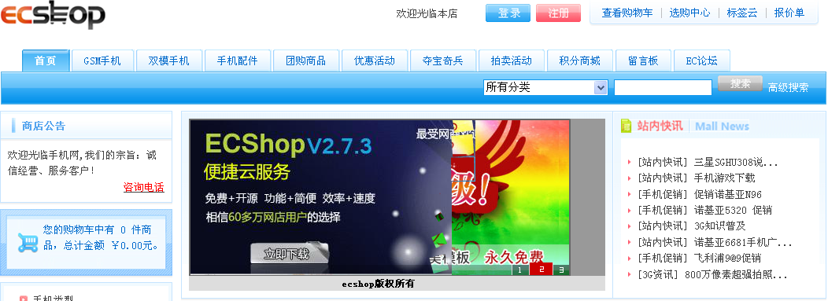
图14 网站首页
然后登入，界面如下图

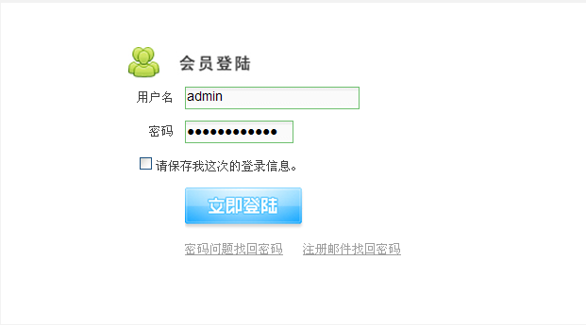
图15 用户登入图

会员在登入进去之后界面如下：

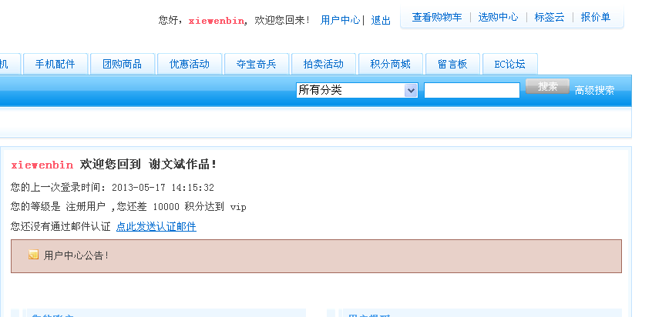
图16 会员登入结果
例2、编辑功能是否成功测试
编辑功能：在管理员登录成功之后，即可进入相应的管理页面，点击各种操作按钮，即出现编辑页面，即可以修改和删除用户、论坛、主题，最后保存。

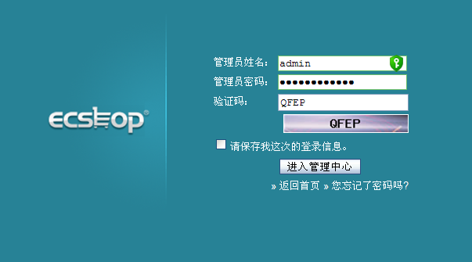
图17 管理员登入

以上都是关于普通用户登录的一些情况，下面介绍一下管理员登录的界面。管理员登录的界面与普通用户登录的界面一样，都是从论坛的主页处点击登录进入登录界面，但是登录之后的界面则和普通用户的有所不同。管理员在登录之后拥有的权限更加丰富。下面是管理员登录之后的界面以及一些操作界面：

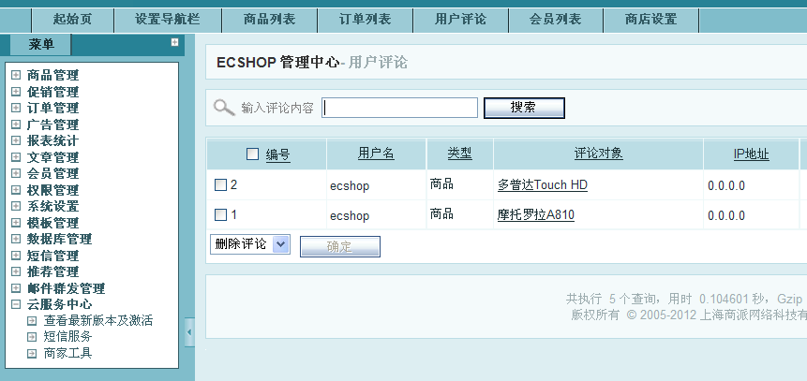
图18后台管理
登录之后，管理员就可以对贴子进行删除、编辑等管理操作，除此之外管理员也是一个用户，可以对贴子进行回复等一般用户的操作。

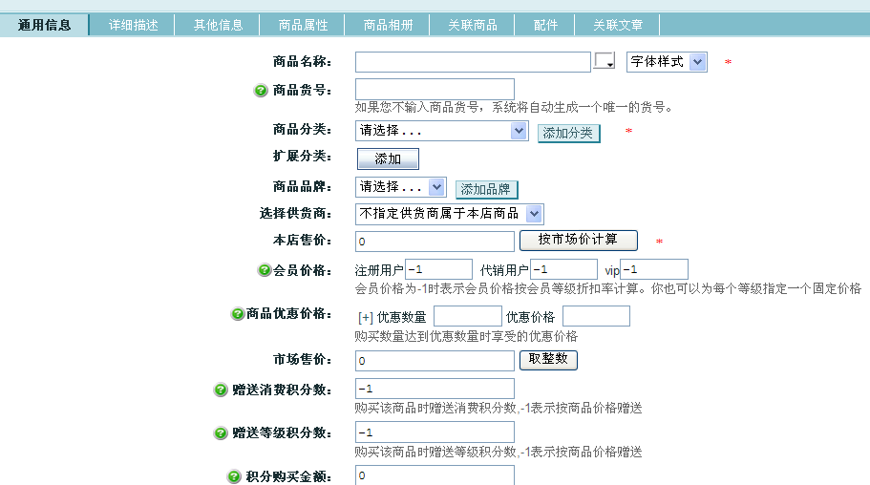
图19 管理员添加商品

第4章 结束语
通过一个月的努力，终于实现了一个电子商务网站的基本功能，基本完成了预期的目标。
利用网页做为后台数据库管理也是本系统特别之处，不但制作方便，交互性强，而且有利于日后的网站扩长和功能增加。但是，这只能对数据进行简单的管理，并不满足复杂数据库的需要，这时就需要开发后台数据库管理程序。
另外，由于客观条件的限制和知识的有限，本系统未能提供完整商务网站功能，例如网上支付、数据加密、网络安全、电子账户等功能。但是这些我们已经意识到了，并在系统中预留了其功能接口，只要条件成熟，稍加修改就能投入使用。

主要参考文献
[1] 夏耘，2012：《程序设计与实践》,电子工业出版社。
[2] 刘兰娟，2012.9：《管理信息系统》,清华大学出版社。
[3] 杨佩理，周洪斌，2010.1:《java程序设计基础教程》, 机械工业出版社。
[4] 王知强，2011:《数据库系统及应用》,清华大学出版社。
[5] 李钟尉，周小彤，陈丹丹，2010.7：《Java从入门到精通》,清华大学出版社。
[6]徐大伟, 杨丽萍，2012：《数据库技术及应用》,清华大学出版社。
[7] 萨师煊，王珊，2008.6：《数据库系统概论（第三版）》,高等教育出版社。
[8] 桂颖等，2011.02：《从零开始学SQL Server》,电子工业出版社。
[9] 李东生，崔冬华等，2009：《软件工程》,机械工业出版社。
[10] James Gosling, 2008.7:《Java Language Specification, Third Edition》，Addison-Wesley 。
[11] Elizabeth C, Tharam D, Farookh K.H. Trust and Reputation for Service-oriented Environments: Technology for Building Business Intelligence and Consumer Confidence. ［M］陈德人,郑小林,于红华译,浙江大学出版社,2008:104-105.P311-320

致 谢
在这里，我要感谢罗大伟老师，因为罗老师在我开发这个系统的过程是给我了很大的帮助，为了能完成这个系统，罗老师还专门给我们开会做工作，这是罗老师对我的培养。我会在以后的工作学习中继续努力，绝不会辜负关心帮助我的人对我的希望！

